**JAVA SWING**

Creamos un proyecto nuevo y creamos un objeto que será de la clase JFRAME:

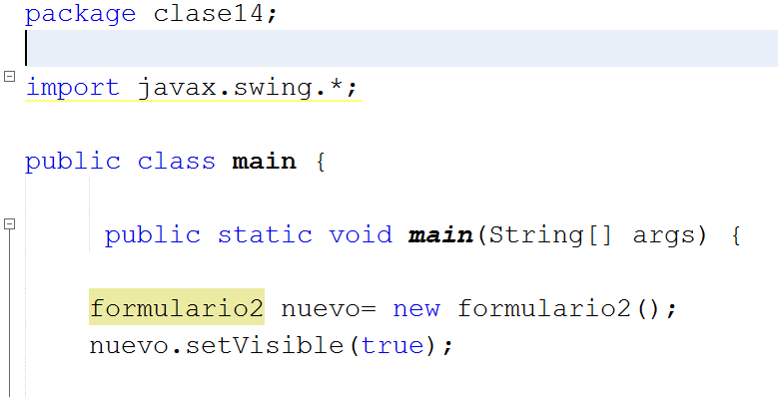

Creamos una ventana JFRAME que será nuestra clase FORMULARIO2:

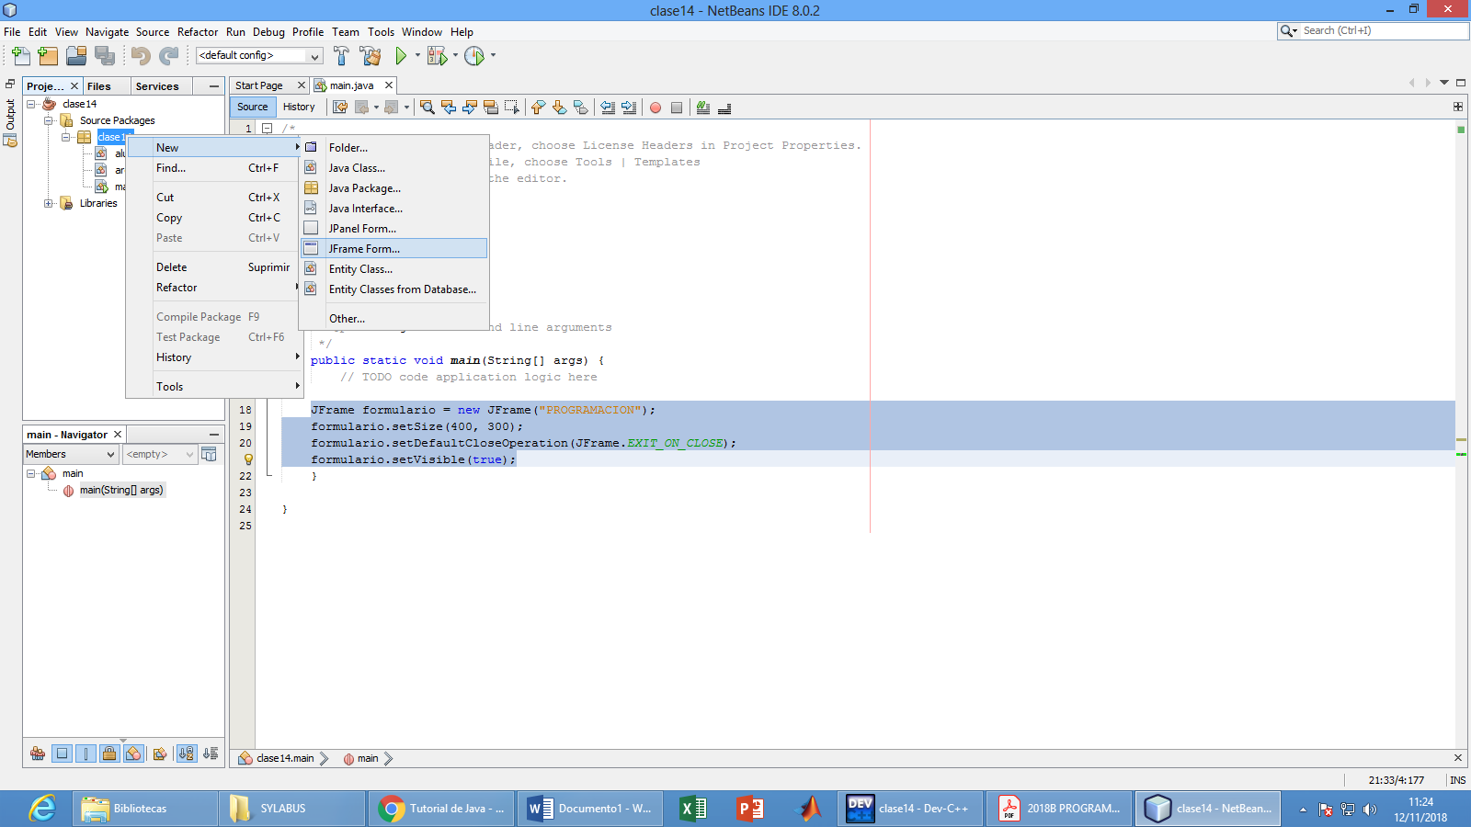

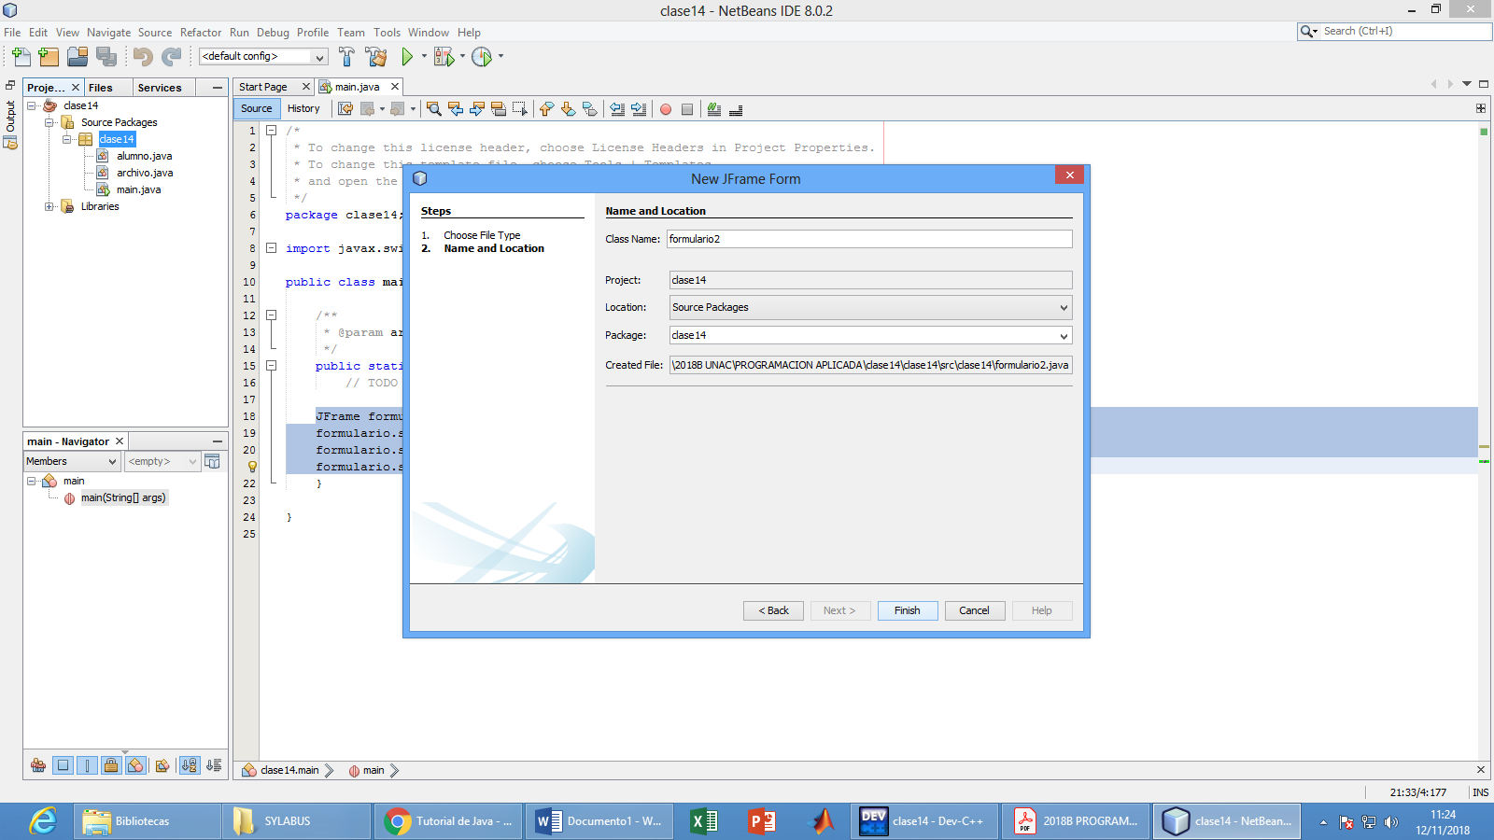

Herramientas:

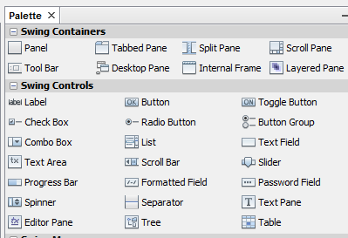

Insertamos LABELs, TEXTFIELDs, BUTTONs:

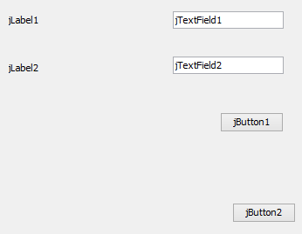

Modificamos las propiedades de los elementos

Comenzamos por el Label1:

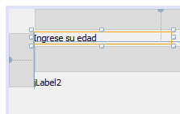 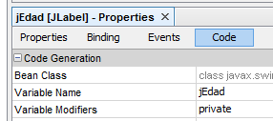

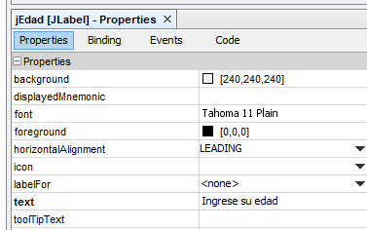

Cambiamos el elemento TextField:

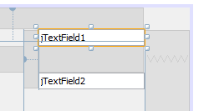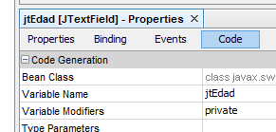

Programamos una acción:

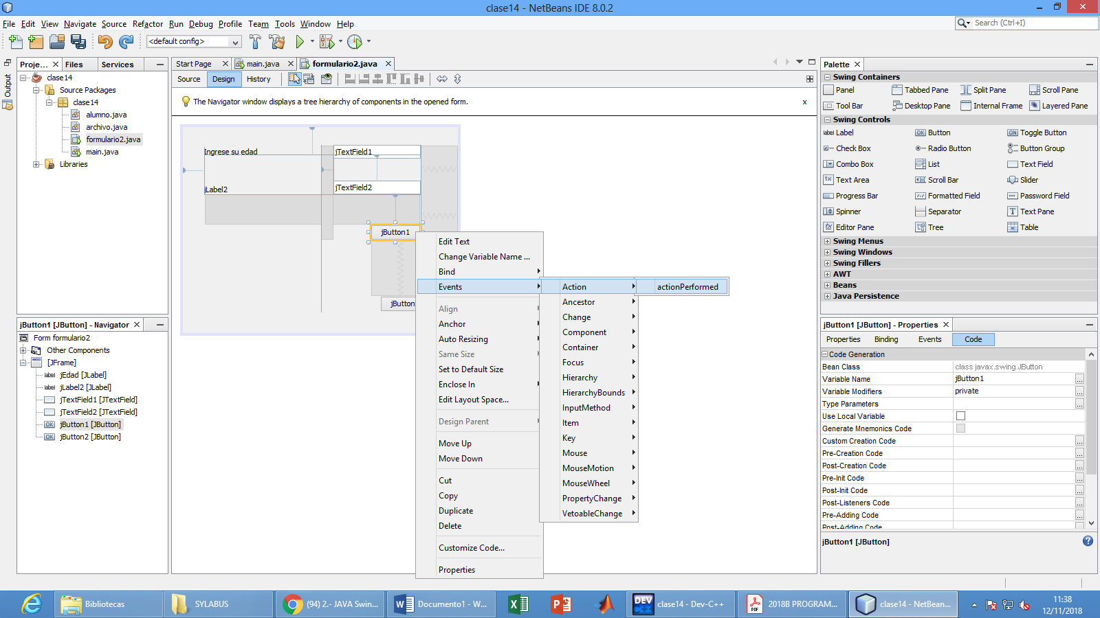

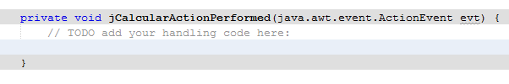

Ingresamos el código necesario:

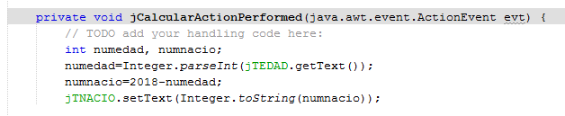

Programamos el segundo botón SALIR:

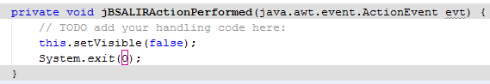

**PROBAMOS QUE NUESTRO FORMULARIO FUNCIONE BIEN.**

Agregamos otro elemento BOTONES:

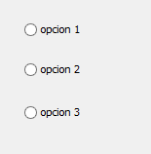 

Al agregar GRUPO DE BOTONES, no vamos a poder verlo en el Frame sino en la esquina inferior izquierda OTROS COMPONENTES:

 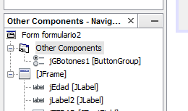

Si queremos que cuando elijamos un botón no se pueda elegir otro, tenemos que inscribir cada botón en el grupo de botones:

 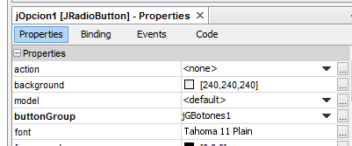

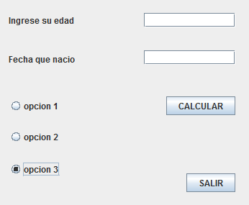 si elegimos la opción 3, no se puede elegir ni la 1 ni la 2.

**EJERCICIO**

1. Implemente una operación distinta para cada opción.
2. Agregue al formulario 3 objetos más, de distinto tipo y utilícelos dentro de su programa.